Studienarbeit ISO 15118

Von Alexander Barth & Michael Röhrich

Inhaltsverzeichnis

1 Aufgabenstellung 3

1.1 Aufgabenstellung des Projektes 3

1.2 Warum gibt es die ISO 15118 3

1.3 Ablauf des Projekts 4

2 Programme 6

2.1 Mindjet 6

2.2 Eclipse 6

3 Der ISO 15118 Code 9

3.1 Vorgehensweise der Einarbeitung 9

4 Verwendung der ISO-Normen 12

4.1 ISO 15118 Teil 1 12

4.1.1 Verwenden des Stacks und vorhandene Funktionen 12

4.1.2 Akteure der Kommunikation 12

4.1.3 Kommunikationsablauf 13

4.1.4 Erläuterung Annex A 14

4.1.5 Erläuterung Annex B 15

4.1.6 Erläuterung Annex C (Ladeszenarien) 15

4.2 ISO 2: 15

4.2.1 Sicherheit 15

4.2.2 PnC & EIM 16

4.2.3 Benötigte Signale der Ladearten 17

4.2.4 Response-Nachrichten 19

4.2.5 Zustandsautomaten 20

4.2.6 Ablauf Diagramm der Kommunikation 23

4.2.7 Annex A 25

4.2.8 Weitere Anhänge 25

5 Strukturübersicht der Botschaften 26

5.1 Aufbau des Dokuments 26

6 Programmbeispiel 28

Abbildung 1: Umgebungsvariablen setzen 7

Abbildung 2: Eclipse Einstellungen 1 8

Abbildung 3: Eclipse Einstellungen 2 8

Abbildung 4: Akteure der Kommunikation (Siehe (1), Seite 14) 12

Abbildung 5: Use case elements (Siehe (1), Seite 16) 13

Abbildung 6: Unterschritte der Use cases (Siehe (1), Seite 16) 14

Abbildung 7: EIM & PnC (Siehe (2), Seite 116) 16

Abbildung 8: Benötige Signale (Siehe (2), Seite 117) 17

Abbildung 9: Zeitliches Verhalten von Botschaften (Siehe (2), Seite 145) 18

Abbildung 10: Response Codes (Siehe (2), Seite 153) 19

Abbildung 11: Zustandsautomat EVCC (Siehe (2), Seite 159) 21

Abbildung 12: Zustandsautomat SECC (Siehe (2), Seite 167) 22

Abbildung 13: Ablaufdiagramm AC,EIM (Teil 1), (Siehe (2), Seite 171) 23

Abbildung 14: Ablaufdiagramm AC,EIM (Teil 2), (Siehe (2), Seite 172) 24

Abbildung 15: Nachrichten und Use cases (Siehe (2), Seite 180) 25

Abbildung 16: UML- Chart gesamt (Mindjet) 27

Abbildung 17: Beispiel- Botschaft aus UML- Chart (Mindjet) 28

Abbildung 18: Beispielprogramm Bild 1 29

Abbildung 19: Beispielprogramm Bild 2 **Fehler! Textmarke nicht definiert.**

Abbildung 20: Beispielprogramm Bild 3 31

Abbildung 21: Beispielprogramm Bild 4 31

Abbildung 22: Beispielprogramm Bild 5 33

Abbildung 23: Beispielprogramm Bild 6 34

Abbildung 24: Beispielprogramm Bild 7 34

Abbildung 25: Beispielprogramm Bild 8 35

Abbildung 26: Beispielprogramm Bild 9 36

Abbildung 27: Beispielprogramm Bild 10 36

Abbildung 28: Beispielprogramm Bild 11 37

# Aufgabenstellung

## Aufgabenstellung des Projektes

Ziel der Arbeit:

Der Ablauf der Kommunikation zwischen Elektrofahrzeugen und der Ladesäule soll dargestellt werden. Mit dem bereits vorhandenen Kommunikationsstack soll ein Programm geschrieben werden, mit Hilfe dessen die Kommunikation zwischen den beteiligten Geräten aufgezeigt werden kann. Die realen Funktionen sollen angezeigt werden, indem die zwei geschriebenen Programme auf verschiedenen Rechnern parallel ablaufen. Hierbei läuft auf dem einen Rechner das Programm des Fahrzeugs und auf dem anderen Rechner das Programm der Ladesäule ab. Die Rechner sollen über eine frei wählbare Schnittstelle kommunizieren. Des Weiteren war als Kann-Ziel angedacht, dass das Programm danach auf das Rechnersystem Raspberry Pi aufgespielt werden soll um es mit diesem zu simulieren.

## Warum gibt es die ISO 15118

In der derzeitig anlaufenden Energiewende soll unter anderem auch ein intelligentes Stromnetz (smart grid) erschaffen werden. Hierzu ist eine optimale Vernetzung zwischen Stromerzeugern, Stromspeichern sowie den elektrischen Verbrauchen nötig. In der Branche wird davon gesprochen, dass Elektroautos im besten Falle sogar eine große Rolle in diesem System spielen könnten. Grund hierfür ist, dass Elektroautos sowohl als steuerbare Verbraucher (die nur Strom beziehen, wenn viel erneuerbare Energie verfügbar ist), sowohl als Akkumulatoren zur Speicherung der überschüssigen Energie und sogar als Erzeugungseinheit (Rückspeisung/ Einspeisung von Blindleistung) betrachtet werden können.

Um diesen Anforderungen nachkommen zu können, bedarf es eines leistungsfähigen Kommunikationsprotokolls, mit welchem die Elektroautos mit den Ladesäulen und der dahinter liegenden Infrastruktur bzw. den Rechnersystemen kommunizieren. Ebenfalls wird in Zukunft das Thema Sicherheit weiter eine große Rolle spielen, deshalb ist als Basis für die Kommunikation eine abhörsichere und verschlüsselte Kommunikation notwendig. Für die Standardisierung der Kommunikation wurde die achtteilige Norm ISO/IEC 15118 entwickelt.

Der Kommunikationsstack der ISO kann unter der Seite [**http://openv2g.sourceforge.net**](http://openv2g.sourceforge.net) heruntergeladen werden.

## Ablauf des Projekts

Projektmanagement:

Zu Beginn des Projektmanagements stellten wir für die einzelnen Arbeitsschritte je ein Arbeitspaket auf. Mit diesen Arbeitsschritten planten wir das Projekt abschließen zu können. Zuerst war geplant, dass es eine Einarbeitungszeit zur Einarbeitung in die ISO 15118 (ISO 15118 Teil 1) & (ISO 15118 Teil 2), sowie den Kommunikationsstack gibt. Des Weiteren sollte eine Einarbeitung in Linux, sowie in das Rechnersystem Raspberry Pi erfolgen.

Anpassung der Ziele:

In einer folgenden Besprechung mit dem Auftraggeber wurde klar, dass wir die oben genannten Ziele nicht alle erreichen werden. Es zeigte sich, dass schon die Einarbeitung sehr viel Zeit in Anspruch nehmen würde. Deswegen wurde vereinbart, dass wir uns primär in die ISO 15118 einarbeiten. Als Ergebnis dieser Arbeit sollte die ISO 15118 erklärt werden mit dem Verweis auf die dazu benötigten Seiten innerhalb der Norm um ein späteres Programmieren zu erleichtern. Zusätzlich soll das vorhandene Beispielprojekt innerhalb der ISO kurz erklärt werden.

Anpassung der Prioritäten – neue Vorgehensweise:

Wie schon erwähnt stellte sich im Laufe der Einarbeitung in die ISO 15118 heraus, dass selbst die Einarbeitung einen erheblichen Zeitaufwand darstellt. Unter anderem, weil sich die Dokumentation der ISO auf mehrere Hundert Seiten verteilt. Wir haben festgestellt, dass die Struktur des Kommunikationsstacks sehr aufwendig ist.

Deshalb haben wir uns entschlossen ein Baumdiagramm / UML Darstellung zu erstellen, indem aufgezeigt wird, welche Botschaften und Signale zwischen dem Elektrofahrzeug und der Ladestation benötigt werden. Die einzelnen Kommunikationsschritte und ihre Unterpunkte werden hier graphisch untereinander angeordnet. Zu den einzelnen Schritten wurde jeweils ein beschreibender Kommentar eingefügt. Neben der Beschreibung werden in diesem Kommentar auch gleich die Dimensionen der Nachricht festgehalten. Das heißt, es wird notiert, in welcher Form, z.B. String, Char, oder Ähnliches die Variable erwartet wird.

# Programme

## Mindjet

Mindjet ist eine Software mit der man Mindmaps erstellen kann. Mindmaps sind graphische Darstellungen mit Kästchen und Pfeilen um komplizierten Strukturen ordentlich darstellen zu können. Da die in der ISO Teil 2 verwendete Struktur der Botschaften sehr über viele Seiten verteilt ist, wurde der Botschaftsaufbau in einer Mindmap nachgebildet. Hierin sind alle Botschaften auf einen Blick ersichtlich und der Umfang der Komplexität wird deutlich sichtbar. Die Beschreibung jedes einzelnen Elementes wurde aus der ISO herausgesucht und als „Notiz“ im Mindmap hinzugefügt.

In Mindjet stehen Import- und Export Funktionen zur Verfügung, in der z.B. die Mindmap als Word- Dokument exportiert werden kann oder beliebige Word- Dokumente importiert werden können.

## Eclipse

Eclipse wurde verwendet um den C-Code der ISO 15118 zu kompilieren. Hierbei gab es jedoch einige Probleme. Es war mühsam die Einstellungen so hinzubekommen, dass der Code lauffähig war. Im Folgenden werden die wichtigsten Einstellungen genannt, die getätigt werden müssen, damit das Kompilieren des Codes in Eclipse möglich ist.

Die Richtige Installation von Eclipse:

Im Internet wird nach „Eclipse for C and C++“ gesucht. Bei der Installation muss die richtige Variante ausgewählt werden, z.B. für Windows 64 Bit oder MAC.

Nachdem die C und C++ Installationsdateien herunter geladen wurden, ist diese im zip- Format komprimiert. Diese sollte auf das C Laufwerk entpackt werden. Hierzu sollte auf (C:) ein Ordner mit einem möglichst kurzen Ordnernamen angelegt werden, z.B. „Eclipse“.

Zudem sollte das JDK(Java Development Kit) neu installiert werden. Zusätzlich muss der neuste MinGW-Compiler installiert sein.

Im Anschluss daran sollte man in den Systemeinstellungen folgende Änderungen vornehmen:

In den Systemeigenschaften muss die Umgebungsvariable „Path“ neu gesetzt werden.

Vorgehen bei Windows 8:

Systemsteuerung -> System und Sicherheit -> System -> Erweiterte Einstellungen -> Umgebungsvariablen -> Neu

Dann bei „Name der Variablen“: „Path“ eingeben.

Und bei „Wert der Variablen“ den Link zum MinGW-Compiler hineinkopieren.

Beispiel:

C:\ProgramData\Oracle\Java\javapath;C:\MinGW\bin

Die Vorgehensweisen können der Abbildung 1 entnommen werden.

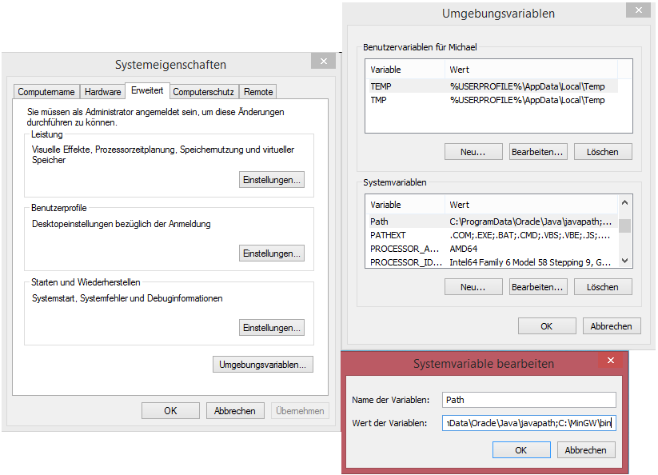

Abbildung : Umgebungsvariablen setzen

Nachdem nun Eclipse installiert und die Software der ISO15118 importiert wurde müssen noch Einstellungen in den Eigenschaften (Properties) vorgenommen werden. Diese Einstellungen können der Abbildung 2 und der Abbildung 3 entnommen werden.

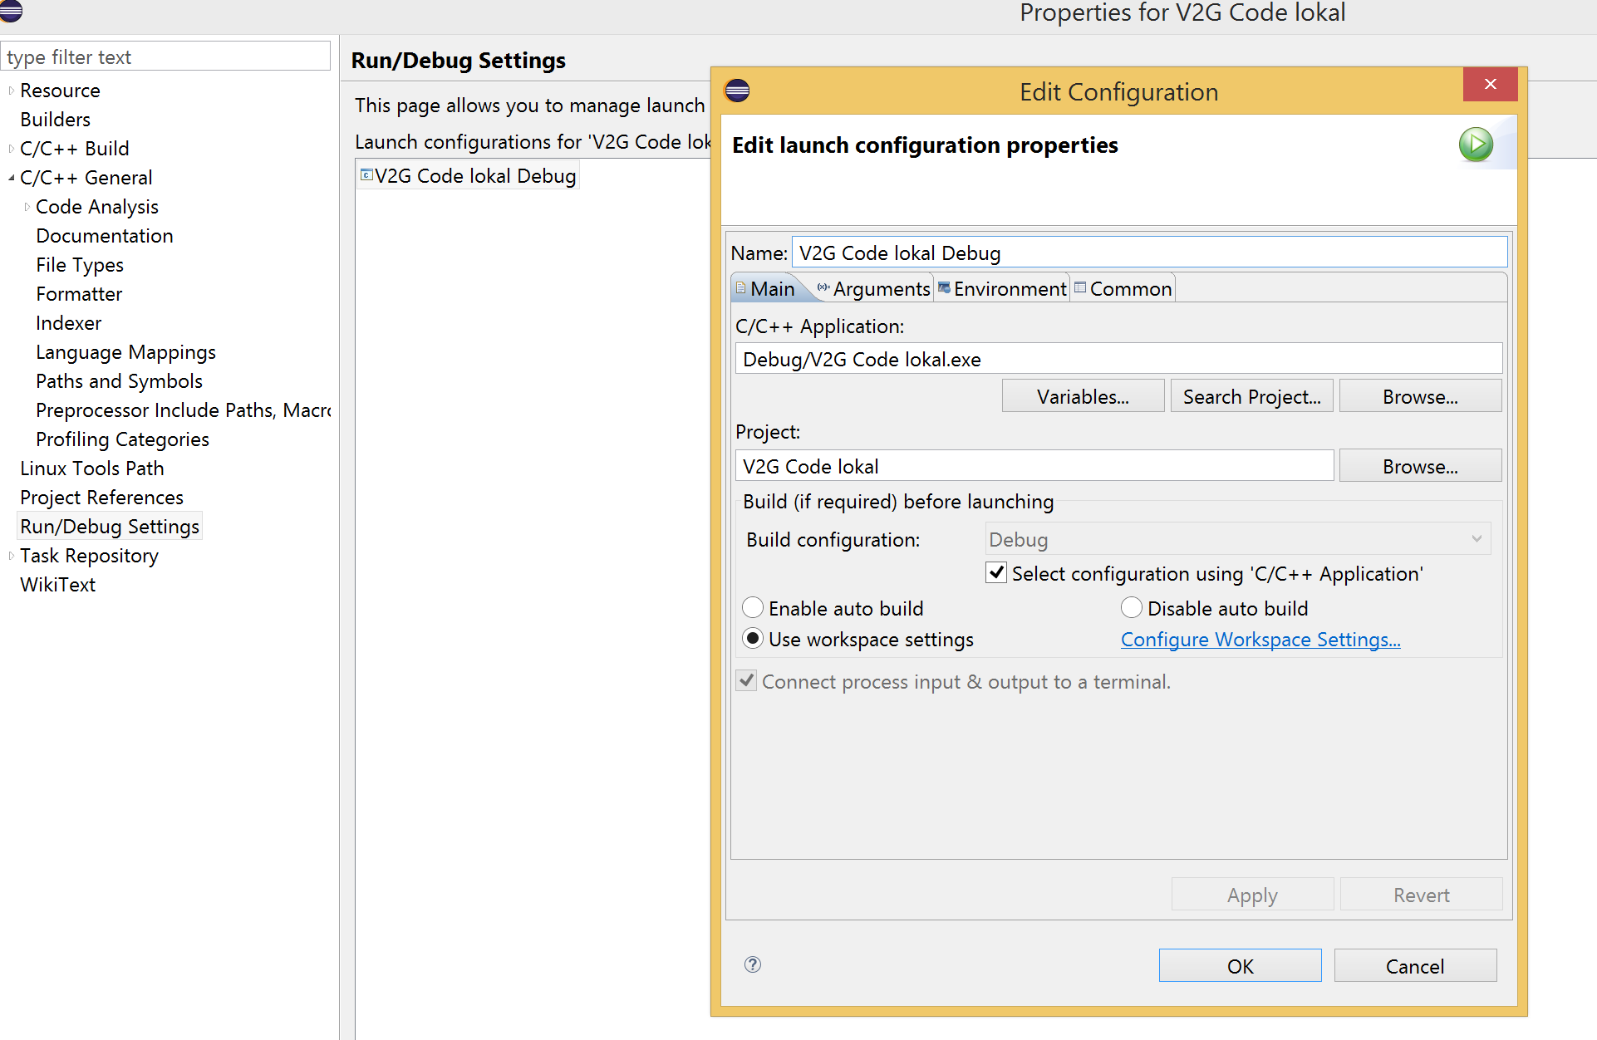

Abbildung : Eclipse Einstellungen 1

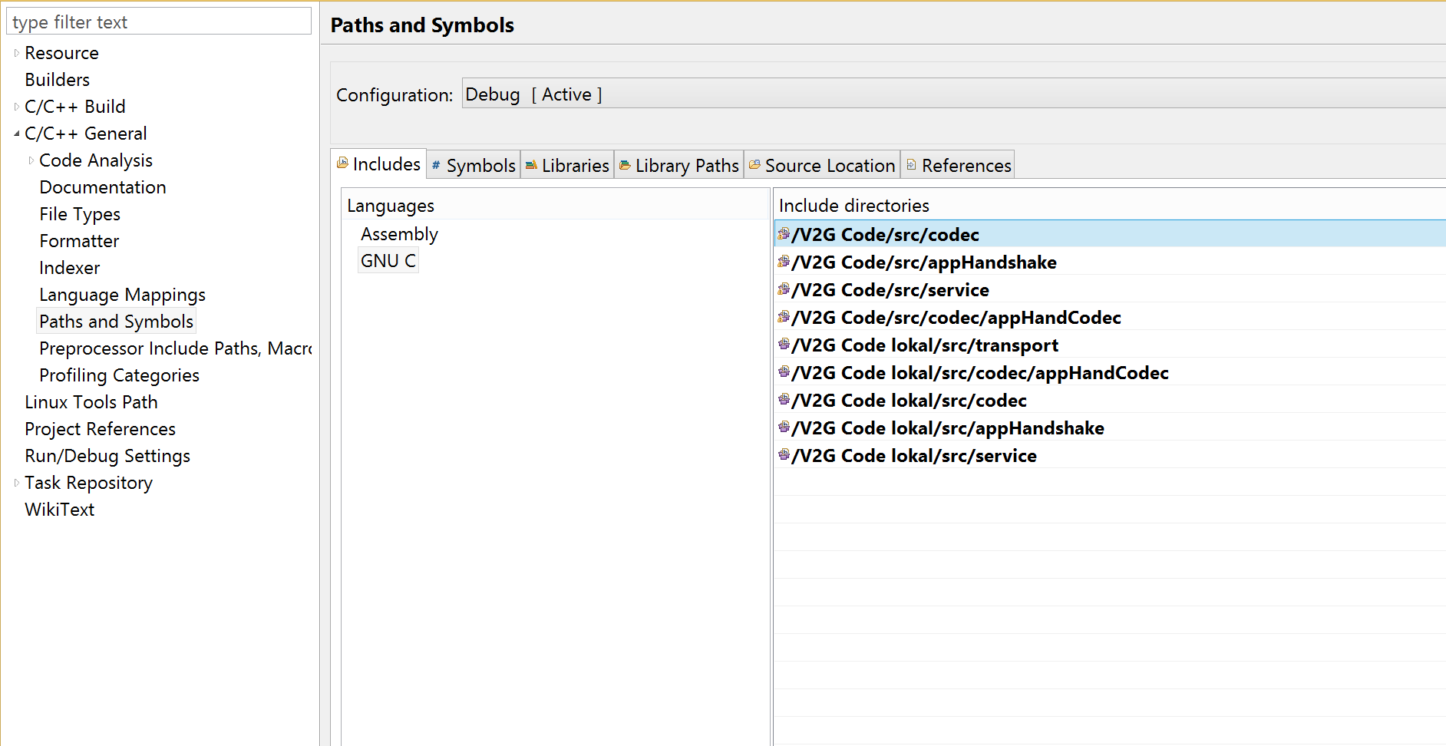

Abbildung : Eclipse Einstellungen 2

# Der ISO 15118 Code

## Vorgehensweise der Einarbeitung

Zuerst haben wir den ersten Teil der ISO 15118 durchgelesen, der allgemeine Informationen enthält. Anschließend folgte Teil 2. Aus Teil 2 wird die Struktur der Kommunikation entnommen.

Zu Allererst sollte man sich mit den Fachbegriffen und ein paar Abkürzungen vertraut machen um die Erklärungen in der ISO verstehen zu können. Im Folgenden haben wir die wichtigsten Begriffe erklärt, die nötig waren um sich in der ISO zurechtzufinden.

Authentication:

Die Authentifizierung ist ein Vorgang zwischen dem EVCC(Elektrofahrzeugs-Kommunikationsregler) und dem SECC(Versorgungs-Ausrüstungs- Kommunikationsregler) oder zwischen dem Benutzer und dem EVSE(Elektrofahrzeugs- Versorgungsausrüstung). Hierbei werden die Nachrichten auf Gültigkeit / Richtigkeit überprüft.

Certificate:

Das Zertifikat ist ein elektronisches Dokument, welches eine digitale Unterschrift verwendet um einen öffentlichen Schlüssel mit einer Identität zu binden.

Charging scenario:

Ein Ladeszenario ist eine Kombination von Use-Case Elementen(Möglichkeiten von Zuständen von Komponenten).

Contract ID:

Die Vertrags-Identifikationsnummer ist eine Nummer, die zur Identifikation eines Vorgangs zwischen den Parteien führt. Die enthält Informationen über die einzelnen Komponenten. Die ID kann fahrzeugspezifisch oder kundenspezifisch sein. Der Kunde kann in diesem Fall der Fahrer oder der Eigentümer des Fahrzeugs sein.

Energy Transfer Type:

Ist ein Element, das dem Elektrofahrzeug (EV) erlaubt seinen gewünschten Energieübertragungstyp im Fall, dass der EVSE diesen enthält, auszuwählen. Unterstützt werden diverse Möglichkeiten des Ladens, sowie diverse Stecker und Steckdosen gemäß IEC 62196.

Identification:

Ist ein Verfahren um produktspezifische Informationen zwischen Fahrer und EVCC auszutauschen. Der Fahrer hat hier die Möglichkeit z.B. Daten für die Zahlungsmodalitäten, wie z.B. die Kreditkartennummer zu hinterlegen. Im Gegenzug hierzu bekommt der Fahrer Informationen über die technischen Eigenschaften des Systems.

Primary Actor:

Hauptakteure die direkt am Ladeprozess beteiligt sind.

Sales Tariff Table:

Diese Tabelle enthält die aktuellen Preise für den von der Ladesäule zur Verfügung gestellten Strom. Diese Tabelle zeigt Angebot und Nachfrage auf, um evtl. einen geschickten Zeitpunkt zum Aufladen zu wählen, wenn z.B. die Windkraftanlagen oder Photovoltaicanlagen ein Maximum an Energie produzieren.

Secondary Actor:

Hierbei handelt es sich um Nebenakteure die am Ladeprozess beteiligt sein können, ob tatsächlich eine Beteiligung vorhanden ist, kann auch vom Use-Case abhängig sein.

Use Case:

Beschreibt einen Gebrauchs-Fall, indem aufgezeigt wird, „wer“ etwas mit dem gefragten System und „was“ mit dem gefragten System angefangen werden kann.

Die hier genannten Fachbegriffe sind nur die von uns am meisten verwendeten, falls weitere Fachbegriffe benötigt werden, so sind diese in der ISO Teil 1, auf Seite 2-9 zu finden.

Abkürzungen:

Im Folgenden sollen die wichtigsten Abkürzungen erklärt werden, die nötig waren um sich in der ISO zurechtzufinden.

**EP**: Electricity Provider => Energieversorger

**EV**: Electro Vehicle => Elektrofahrzeug

**EVCC**: Electric Vehicle Communication Controller => Elektrofahrzeugs Kommunikationsregler

**EVSE**: Electric Vehicle Supply Equipment => Elektrofahrzeugs Versorgungsausrüstung

**ECU**: Electronic Control Unit => Elektronisches Steuergerät

**EIM**: External Identification Means => Externes Identifikations-Behelfsmittel

**MO**: Meter Operator => Messdienst

**OEM**: Original Equipment Manufacturer => Erstausrüster / Originalhersteller

**PnC**: Plug and Charge => Einstecken und Aufladen

**SECC**: Supply Equipment Communication Controller => Versorgungsausrüstungs- Kommunikationsregler

**V2G**: Vehicle to Grid => Fahrzeug zu Verkehrsnetz

Die hier genannten Abkürzungen sind nur die von uns am meisten verwendeten, falls weitere Abkürzungen benötigt werden, so sind diese in der ISO Teil 1, auf Seite 9&10 zu finden.

Auf den Seiten 3 bis 6 der ISO 2 sind Erläuterungen von Fachbegriffen und Aufschlüsselungen zu Abkürzungen zu finden. Diese wurden bei der bisherigen Arbeit nicht wesentlich benötigt, können aber für künftige Arbeiten relevant werden.

# Verwendung der ISO-Normen

## ISO 15118 Teil 1

### Verwenden des Stacks und vorhandene Funktionen

### Akteure der Kommunikation

Die folgende Darstellung zeigt die wichtigsten Akteure bei der Kommunikation zwischen Elektrofahrzeug und Ladesäule auf. Hauptakteure sind das Fahrzeug, die Ladesäule und der Fahrzeugnutzer. In der Darstellung sind dem Fahrzeug die Systemteile Ladevorrichtung, Steuergerät und Mensch-Maschinen-Schnittstelle untergeordnet. Beim Elektrofahrzeug sind unter anderem der Stromzähler, die Verwaltung der Bezahlvorgänge und die elektrischen Kontakte wichtige Unterfunktionen.



Abbildung : Akteure der Kommunikation (Siehe (ISO 15118 Teil 1), Seite 14)

### Kommunikationsablauf

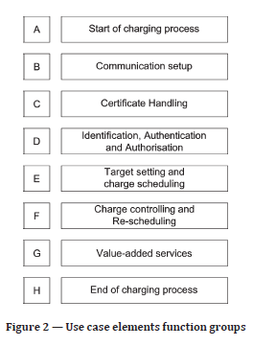

Abbildung : Use case elements (Siehe (ISO 15118 Teil 1), Seite 16)

Der komplette Ablauf der Kommunikation zwischen dem Fahrzeug und der Ladesäule vom Beginn bis zum Ende eines Ladevorgangs ist in acht funktionelle Gruppen unterteilt. Jeder Kommunikationsablauf muss alle acht Schritte enthalten, jedoch können die Schritte intern voneinander variieren. Die Schritte sind in der ISO 1 auf Seite 15 kurz aber deutlich erklärt, deswegen wird hier nicht näher darauf eingegangen.

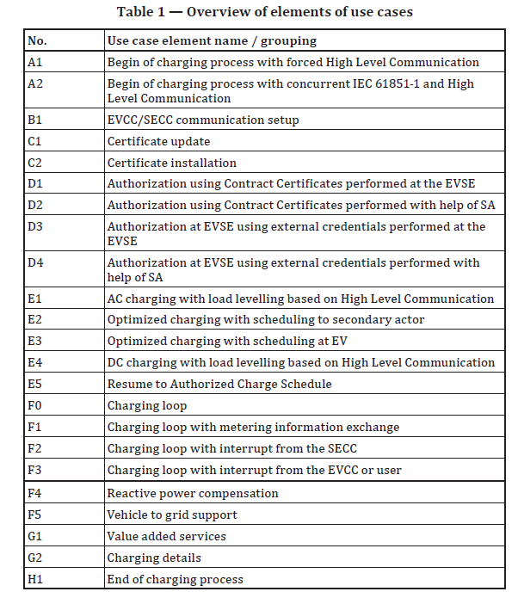

Abbildung : Unterschritte der Use cases (Siehe (ISO 15118 Teil 1), Seite 16)

In obenstehender Tabelle sind alle vorhandenen Unterschritte der acht Gruppen notiert. Auf den Seiten 18-44 sind diese genau erklärt.

### Erläuterung Annex A

Im Anhang Annex A der ISO15118-Teil1 wird der generelle Aufbau der Infrastruktur aufgezeigt. Hierbei werden die verschiedenen Möglichkeiten auf welchen Kommunikationsebenen kommuniziert wird. Des Weiteren wird darauf eingegangen, dass der Aufbau der Kommunikation zwischen einer Ladesäule und einem oder mehreren Fahrzeugen auf mehrere Weisen ausgeführt werden kann. Auf der Abbildung auf Seite 49 ist zu sehen, dass der Aufwand beim gleichzeitigen Laden von mehreren Fahrzeugen weitaus größer ist, weil die Fahrzeuge in Summe einen großen Strom ziehen und somit der fließende Strom auf die Fahrzeuge aufgeteilt werden muss.

### Erläuterung Annex B

Im Anhang Annex B der ISO15118-Teil1 wird das Thema Sicherheit abgehandelt. Hierbei werden die Ansprüche an die Sicherheit der Kommunikation dargestellt.

### Erläuterung Annex C (Ladeszenarien)

Im Anhang Annex C wird anhand von Anwendungsbeispielen die Anwendung der verschiedenen Use-Case Elementen erklärt. In verschiedenen Strukturbäumen wird aufgezeigt welche möglichen Pfade bei den unterschiedlichen Szenarien durchlaufen werden können. Hierbei kann es sein, dass manche Teil-Anwendungen nicht verwendet werden können, diese sind dann in der ISO geschwärzt. Ein Beispiel hierzu ist die Darstellung auf Seite S.62, hierbei handelt es sich um einen Ladevorgang an einer privaten Steckdose. Hierbei entfallen E2-E4, da diese bei diesem Ladeszenario nicht angewendet werden können.

## ISO 2:

### Sicherheit

Ab Seite 10 ist eine Beschreibung der verschiedenen Arten der Sicherheitsübertragung zu finden.

Die Darstellungen zeigen die online- und die semi-online Kommunikation. Hierbei werden nur die sicherheitsrelevanten Stellen der Strukturen abgehandelt.

Die Tabelle auf Seite 14 zeigt den Inhalt und den Aufbau eines Zertifikats

Auf Seite 26 wird das V2G Transport-Protokoll erklärt. Es dient dazu die Nachrichten zwischen zwei Instanzen / Parteien, welche mit diesen arbeiten können, zu übertragen.

### PnC & EIM

Auf Seite 114 wird der Unterschied zwischen PnC und EIM genauer erklärt. Dieser kann der Abbildung 7 entnommen werden.

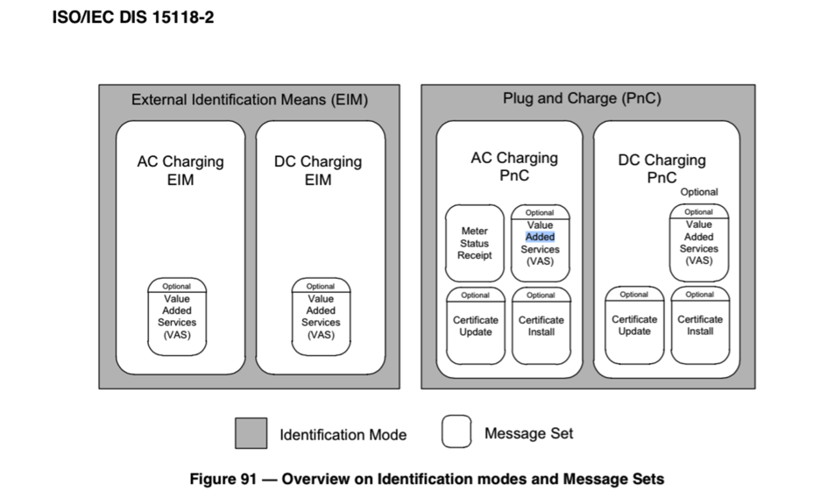

Abbildung : EIM & PnC (Siehe (ISO 15118 Teil 2), Seite 116)

### Benötigte Signale der Ladearten

In den Tabellen auf den Seite 117 bis 134 kann entnommen werden, welche Signale bei welcher Art des Ladevorgangs bei den verschiedenen Ladevorgängen „gesendet werden“ müssen, „optional zu senden“ sind oder „nicht gesendet werden“ müssen.

Auf den Seiten 135 bis 141 sind noch Informationen zu den einzelnen Message-Sets aus den Tabellen zu finden. Des Weiteren werden die einzelnen Lademöglichkeiten beschrieben.

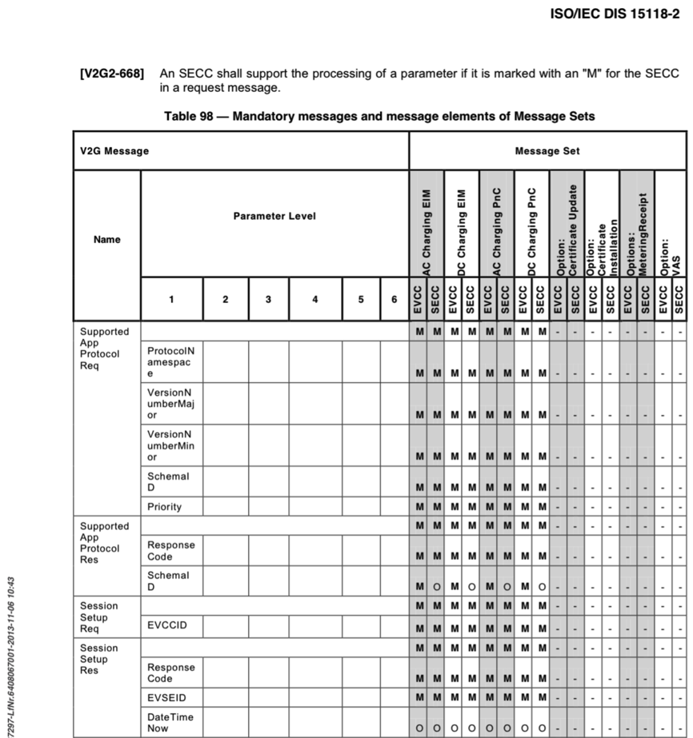

Abbildung : Benötige Signale (Siehe (ISO 15118 Teil 2), Seite 117)

Auf den Seiten 142–149 wird das Kommunikations-Timing abgehandelt. Hier werden die zeitlichen Abstände jeder Nachricht von ihrer vorherigen Nachricht definiert. Innerhalb von diesen Zeiten müssen die Nachrichten vollständig übermittelt sein. Falls dies nicht der Fall ist, wird die Kommunikation beendet.

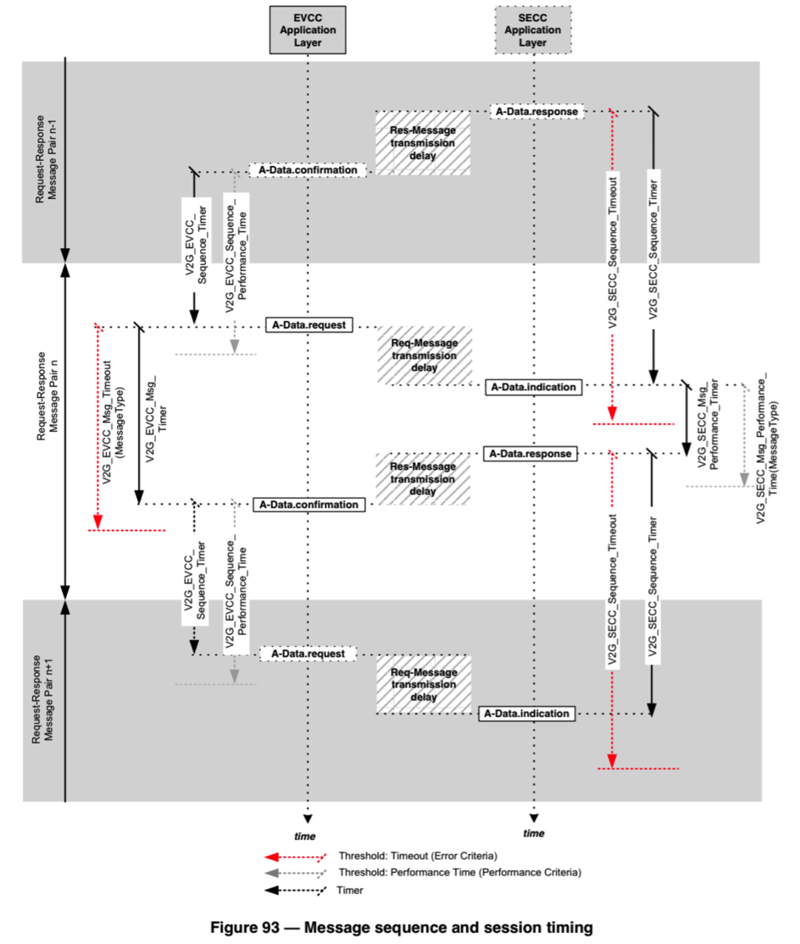

Abbildung : Zeitliches Verhalten von Botschaften (Siehe (ISO 15118 Teil 2), Seite 145)

### Response-Nachrichten

Auf den Seiten 149-155 ist die „table 106“ abgebildet, welche für jede Botschaft die Antwortmöglichkeiten des Response-Codes vorgibt. Somit ist klar definiert, welche Fehlermeldungen angezeigt werden können.

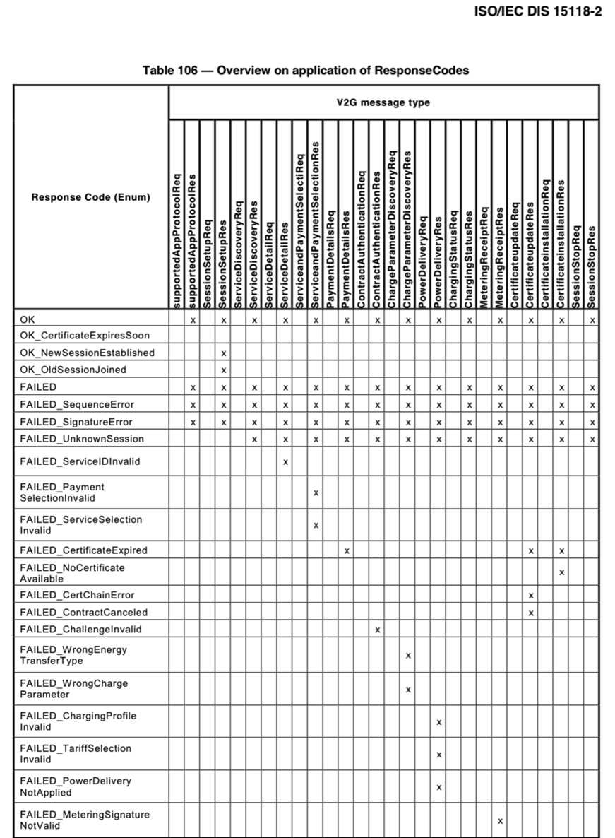

Abbildung : Response Codes (Siehe (ISO 15118 Teil 2), Seite 153)

### Zustandsautomaten

Ab Seite 155 werden die Zustandsautomaten beschrieben. In den folgenden beiden Darstellungen (Abbildung 11 & Abbildung 12) sind die Zustandsautomaten einmal für den SECC und für den EVCC zu sehen.

Bei der Darstellung des SECC als Zustandsautomat sind die Zustände jeweils das Warten auf die Anforderungsnachricht des EVCC. Die Pfeile um in den nächsten Zustand zu gelangen sind die Response-Nachrichten des SECC.

Beim EVCC sind die Zustände jeweils das Warten auf die Response-Nachrichten vom SECC. Die Pfeile stellen das Senden der Request-Nachrichten dar.

Welcher Pfeil von einem Zustand gewählt werden muss und was diese aussagen, ist in der ISO auf den Seiten 155–170 beschrieben.

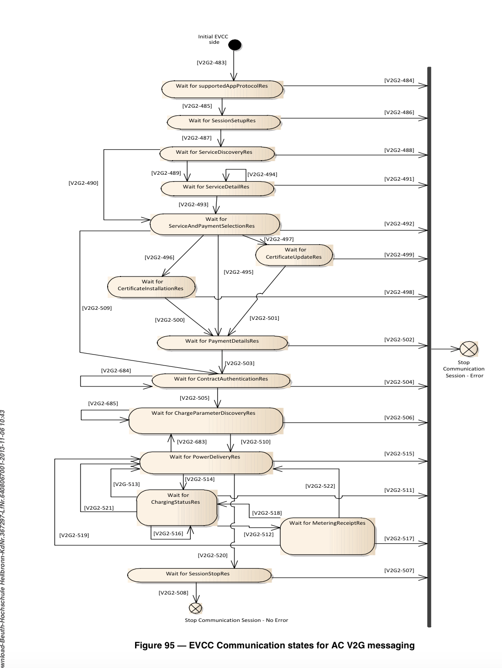

Abbildung : Zustandsautomat EVCC (Siehe (ISO 15118 Teil 2), Seite 159)

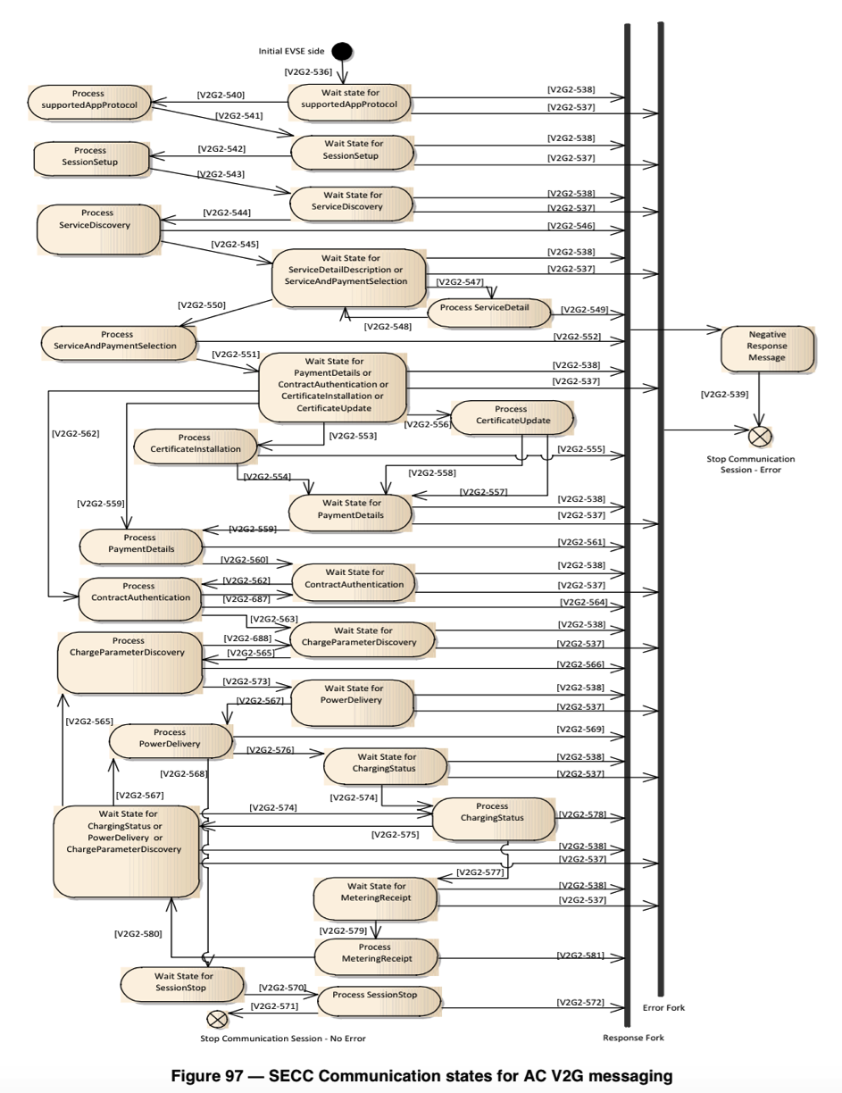

Abbildung : Zustandsautomat SECC (Siehe (ISO 15118 Teil 2), Seite 167)

### Ablauf Diagramm der Kommunikation

Auf den Seiten 171 bis 179 ist ein Sequenz-Diagramm (Abbildung 13 & Abbildung 14) eines Kommunikationsablaufs ohne Fehler abgebildet. Dies jeweils für AC und DC, jeweils PnC und EIM.

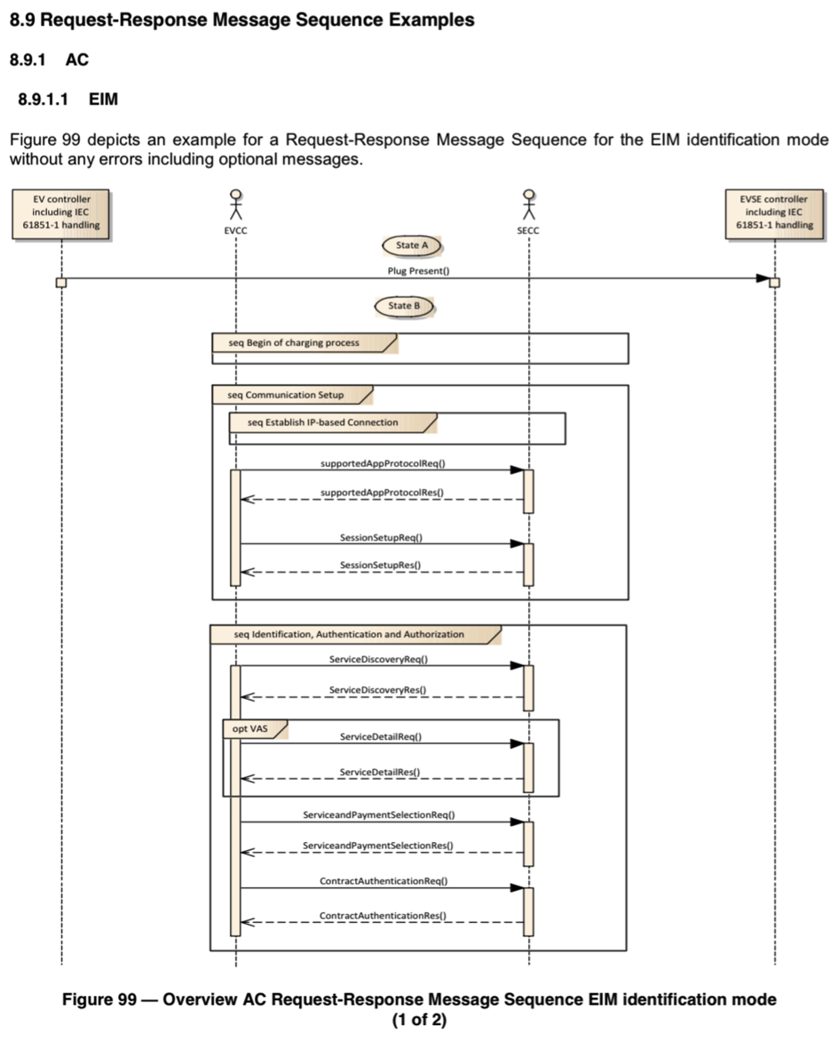

Abbildung : Ablaufdiagramm AC,EIM (Teil 1), (Siehe (ISO 15118 Teil 2), Seite 171)

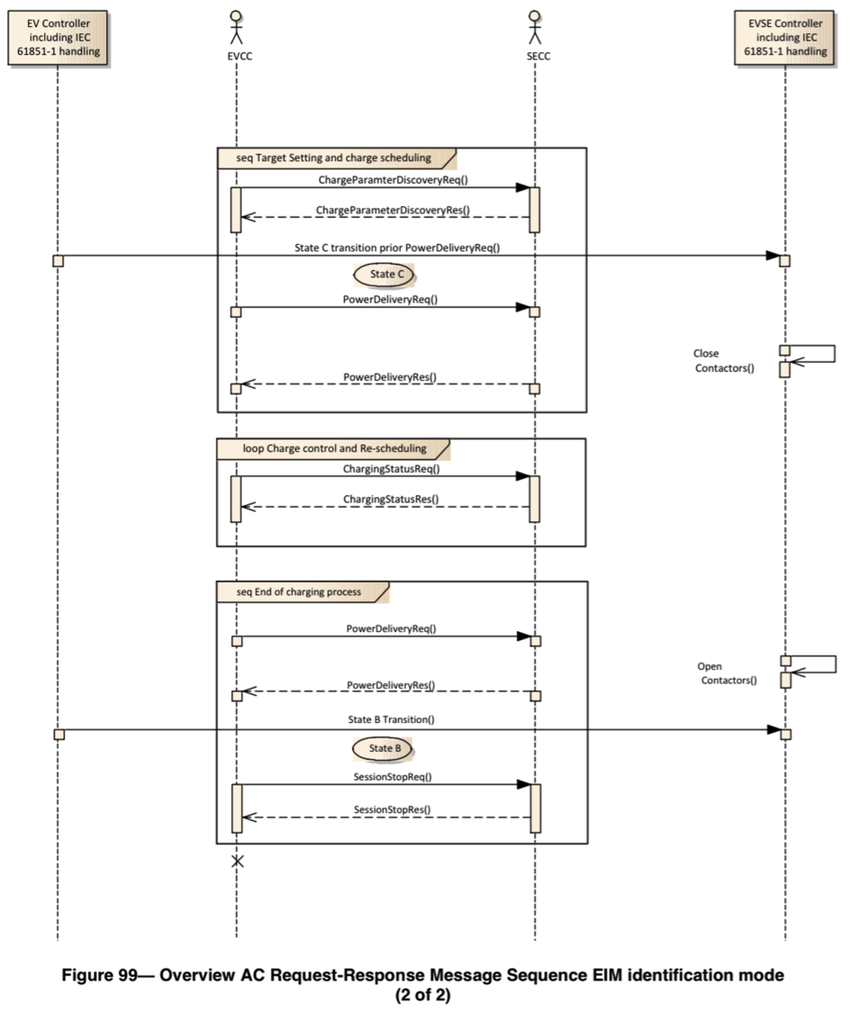

Abbildung : Ablaufdiagramm AC,EIM (Teil 2), (Siehe (ISO 15118 Teil 2), Seite 172)

### Annex A

Hier wird aufgezeigt welcher Block welche Nachrichten beinhaltet.

Es wird aufgezeigt welches Message Set welche Use-Case Elemente beinhaltet.

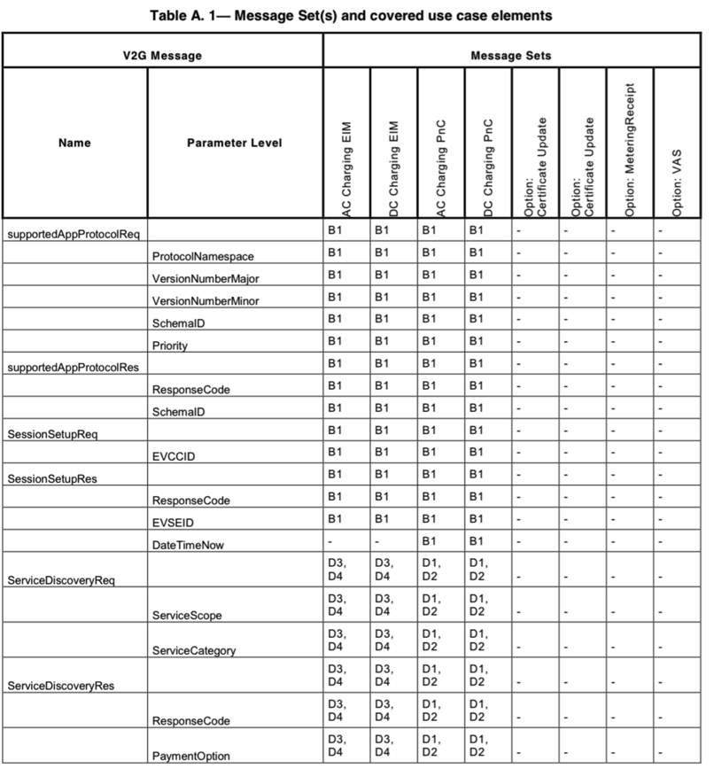

Abbildung : Nachrichten und Use cases (Siehe (ISO 15118 Teil 2), Seite 180)

### Weitere Anhänge

Die Anhänge Annex B bis Annex K sind nicht mehr Bestandteil dieser Dokumentation aber könnten noch weitere zusätzliche Informationen beinhalten.

# Strukturübersicht der Botschaften

## Aufbau des Dokuments

Ab Seite 45 bis Seite 114 der ISO (ISO 15118 Teil 2) werden die einzelnen Nachrichten aufgeschlüsselt. Diese Nachrichten haben wir genauer betrachtet. Hierzu haben wir die Beschreibungen ins Deutsche übersetzt und die darin enthaltenen Daten genauer erklärt.

Erklärung automatisch erstelltes Word-Dokument:

Als erstes werden die Botschaften erklärt, diese sind im Baum des UML-Chart (Abbildung 16) der oberste Kasten. In der Erklärung wird kurz erläutert, was in der Botschaft passiert. Darunter in der zweiten Ebene werden die komplexen Datentypen (z.B. Word-Dokument, 1.1 GenChallenge) die auch kleinere Datentypen enthalten können, erklärt. Die Datentypen enthalten letz endlich die eigentlich zu übermittelnden Signale. Es können auch direkt in der Botschaft Signale enthalten sein, die keinem Datentyp unterliegen (z.B. Word-Dokument, 1.2 Id).

Die in der ISO vorhandenen Erklärungen der oben genannten Datentypen und Signale wurden herausgesucht um die Variablen zu erklären. Diese Erklärung soll bei der späteren Eingabe der Variablen helfen.

In der folgenden Darstellung (Abbildung 16) ist der komplette Strukturbaum der Botschaften zu sehen, welche in der ISO 15118 verwendet werden.

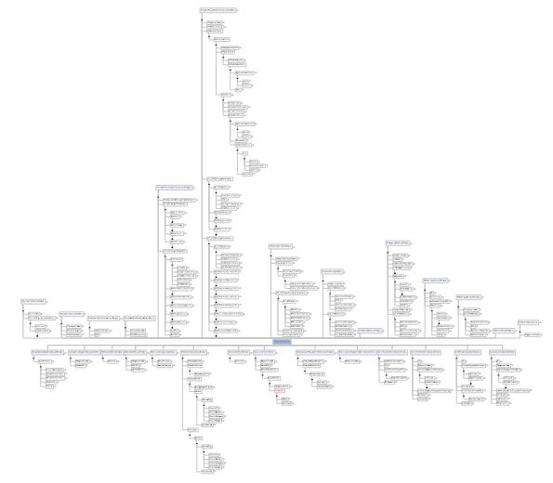

Abbildung : UML- Chart gesamt (Mindjet)

In folgender Abbildung ist nur eine Botschaft zu sehen, welche im Folgenden kurz erklärt wird.

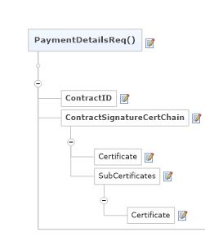

Abbildung : Beispiel- Botschaft aus UML- Chart (Mindjet)

PaymentDetailsReq():

In der Botschaft „PaymentDetailsReq()“ bietet der EVCC die Zahlungsdetails an, falls die ausgewählte Zahlungsart "Contract" ist. Mit dem "signature certificate chain" und der "Contract id" fordert der EVCC den SECCD auf eine "challenge" zu senden. Hierbei ist die ContractID eine Nummer die den Ladevertrag identifiziert. Das Format hierzu ist in der DIN 91286 hinterlegt. In jeder Beschreibung der einzelnen Variablen wird immer der Datentyp angegeben, hier bei „ContractID“ ist dies ein String mit einer maximalen Länge von 24 Zeichen. Die „ContractSignatureCertChain“ beinhaltet Zertifikate und optional auch Sub-Zertifikate welche die Kommunikation in diesem Kommunikationsschritt beschreiben.

# Programmbeispiel

In diesem Abschnitt wird auf das vorhandene Beispielprogramm innerhalb des Kommunikationsstack eingegangen. In der Abbildung 18 ist die main_service Funktion, welche durch die main.c aufgerufen wird, zu finden. Innerhalb dieser werden drei weitere Funktionen aufgerufen. Die appHandshake, die ac_charging und die dc_chargin. Wie die Namen schon vermuten lassen, wird in der ersten Funktion der Handshake zwischen Fahrzeug und Ladesäule simuliert und in den zwei weiteren das Gleichstrom- und das Wechselstromladen. Der Rest dient nur als Anzeigetext in der Konsole und als Erklärung des Vorgehens.

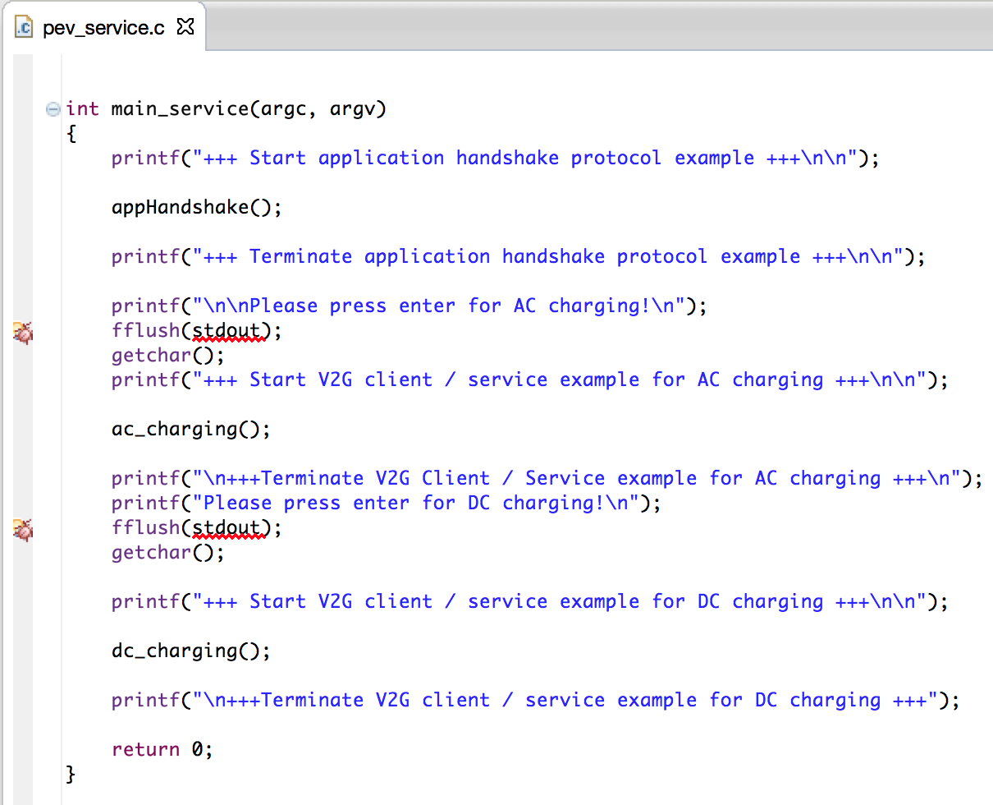

Abbildung : Beispielprogramm Bild 1

Die Abbildung 20, **Fehler! Verweisquelle konnte nicht gefunden werden.** und Abbildung 21 zeigen die appHandshake Funktion. In dieser werden die Parameter befüllt und der Handshake vorgenommen.

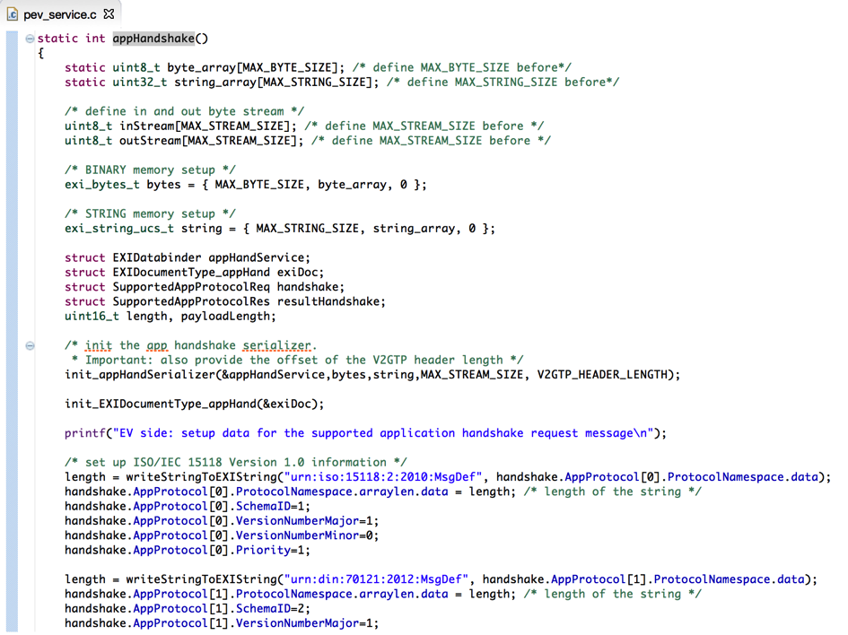

Abbildung : Beispielprogramm Bild 2

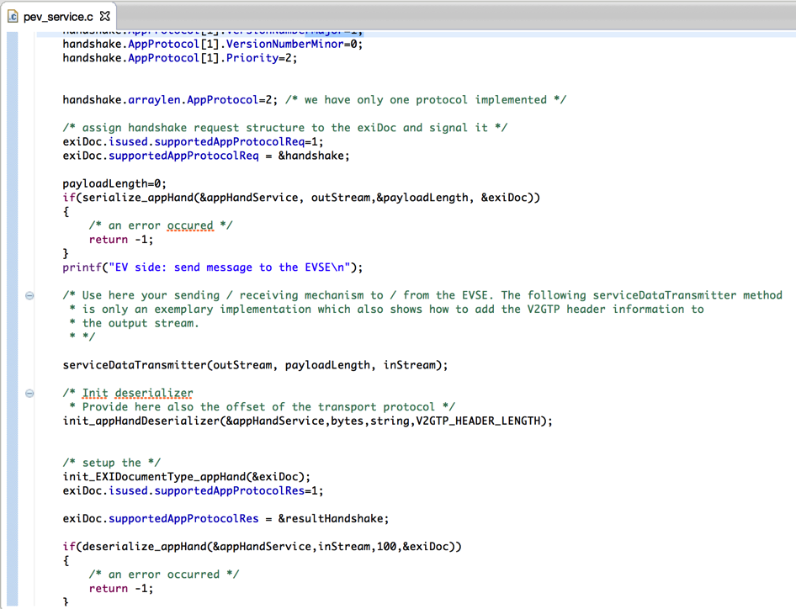

Abbildung : Beispielprogramm Bild 3

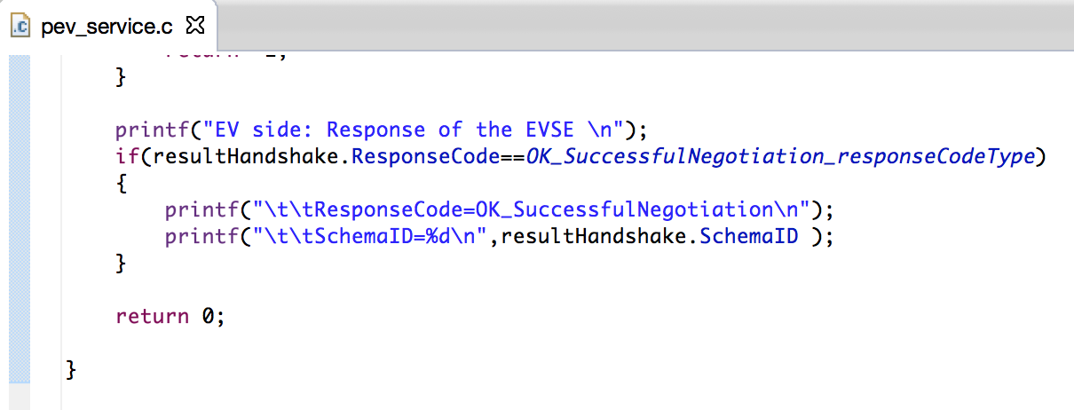

Abbildung : Beispielprogramm Bild 4

Die Abbildung 22 bis Abbildung 28 zeigen den Code der ac_charging Funktion. Im ersten Schritt werden alle nötigen Botschaften als Struct erstellt. Nun wird mit der init_v2gServiceClient der instream und outstream deklariert und mit dem „service“ verbunden. Mit der Funktion prepare_sessionSetup werden die zuvor eingegebenen sessionSetup Daten in den „service“ struct geschrieben. Dieser wird dann durch die Funktion serviceDataTransmitter übertragen. Die Funktion muss zum Teil noch programmiert werden sobald eine tatsächliche Übertragung stattfinden soll. Im Wesentlichen werden die Daten immer befüllt, anschließend in den „service“ geschrieben und dieser dann Übertragen. Im Folgenden wird die Kommunikation in ein paar Funktionen beschrieben. Diese sind die Hauptfunktionen der Rest dient dazu die Werte in die Structs zu schreiben und Informationen auf der Konsole auszugeben.

ac_charging:

init_v2gServiceClient

prepare_sesssionSetup 🡪 schreibt Daten in den „service“

serviceDataTransmitter 🡪 sendet den „service“ an die Ladesäule

prepare_serviceDiscovery

serviceDataTransmitter

prepare_serviceDetail

serviceDataTransmitter

prepare_paymentServiceSelektion

serviceDataTransmitter

...

Nach diesem Schema läuft das komplette Beispiel ab.

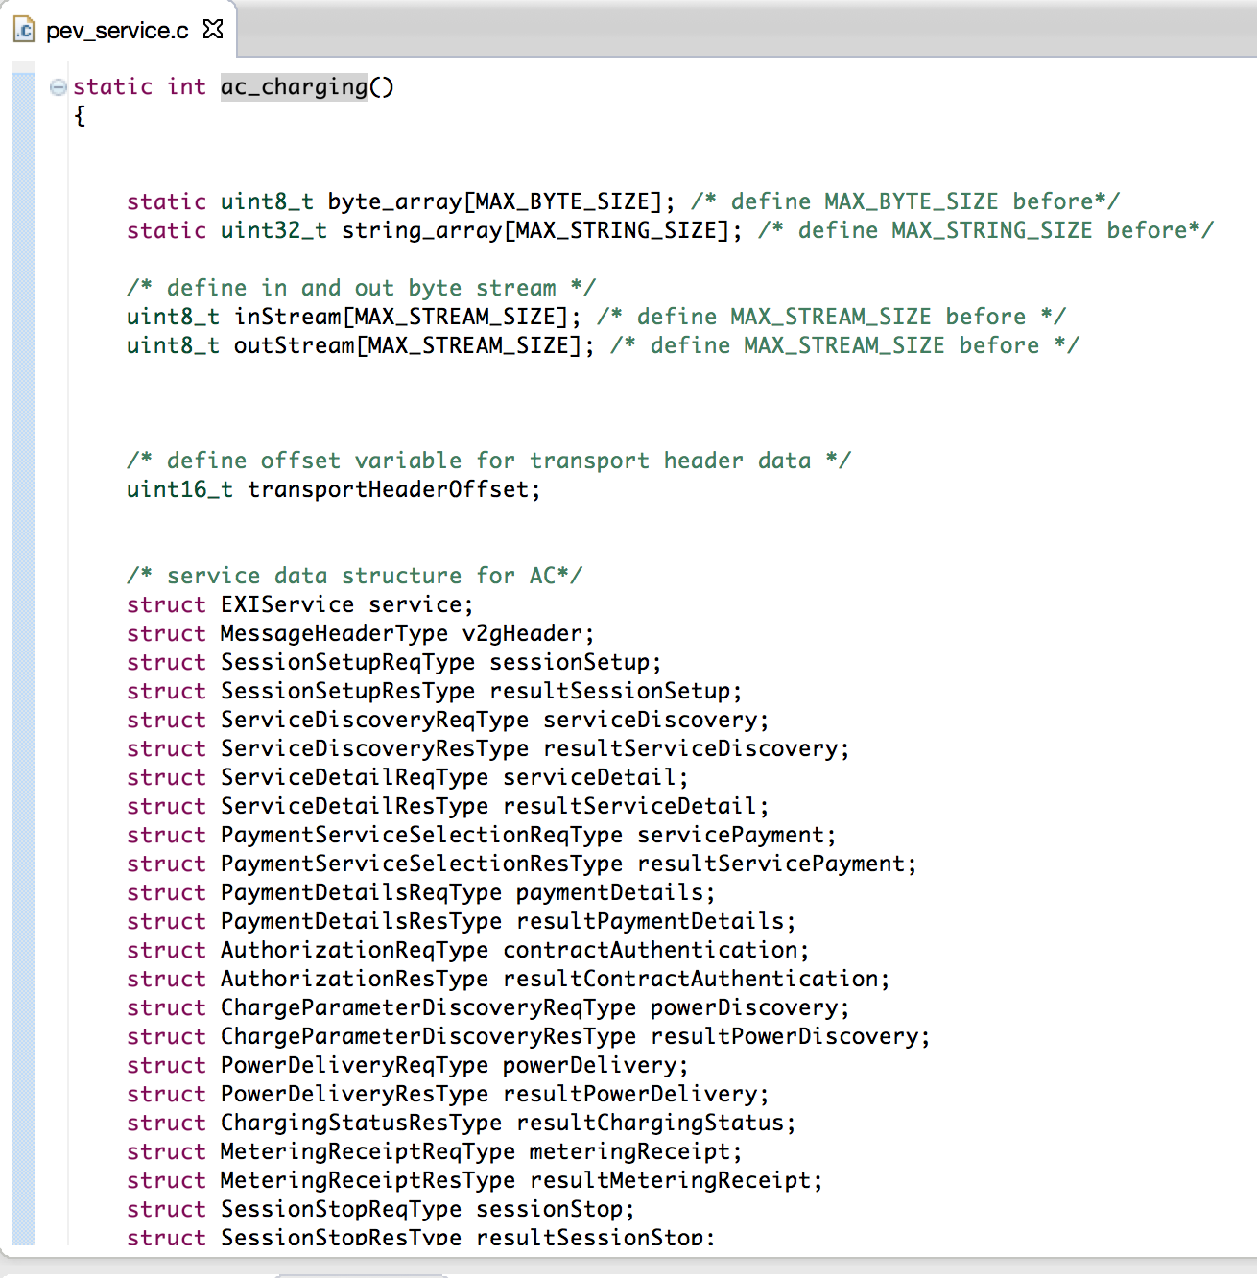

Abbildung : Beispielprogramm Bild 5

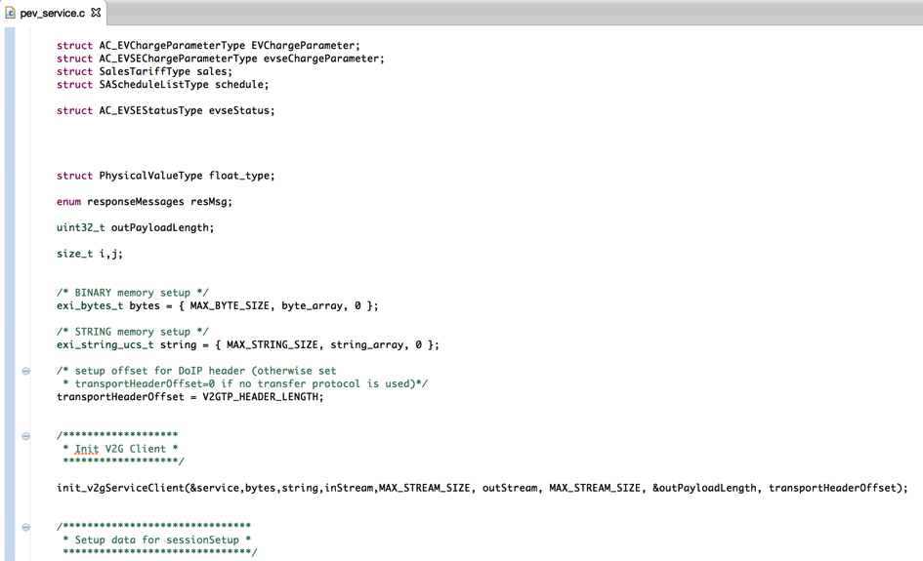

Abbildung : Beispielprogramm Bild 6

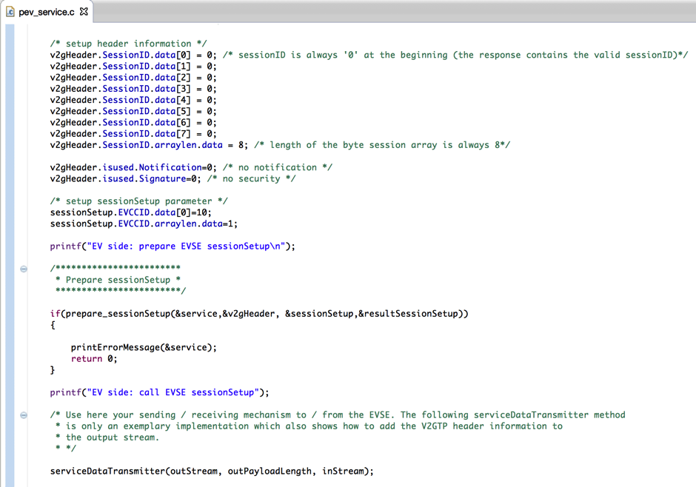

Abbildung : Beispielprogramm Bild 7

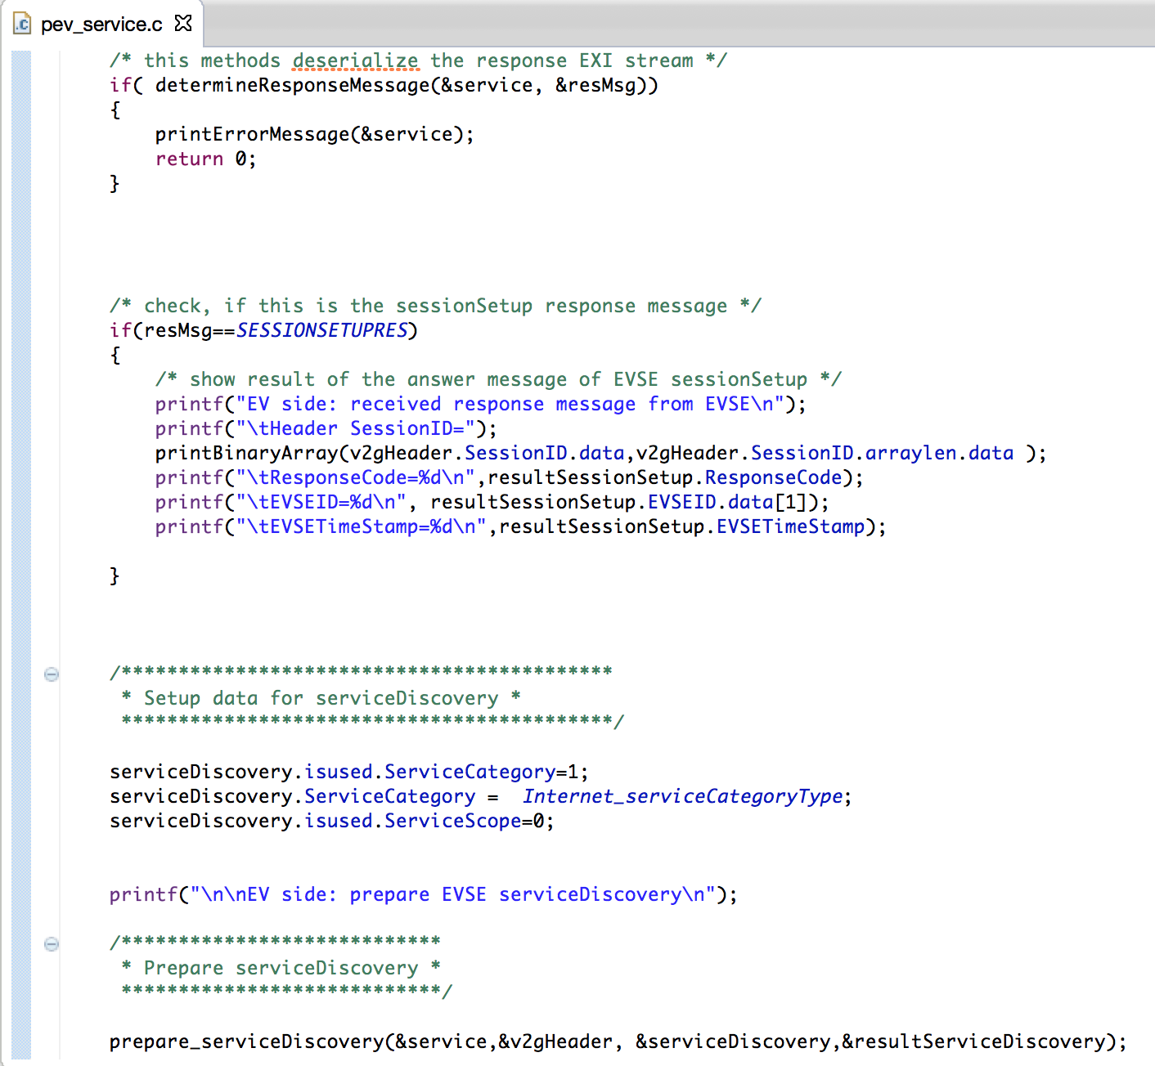

Abbildung : Beispielprogramm Bild 8

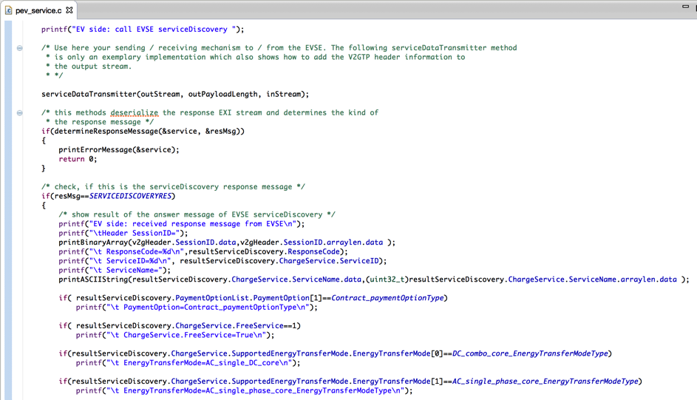

Abbildung : Beispielprogramm Bild 9

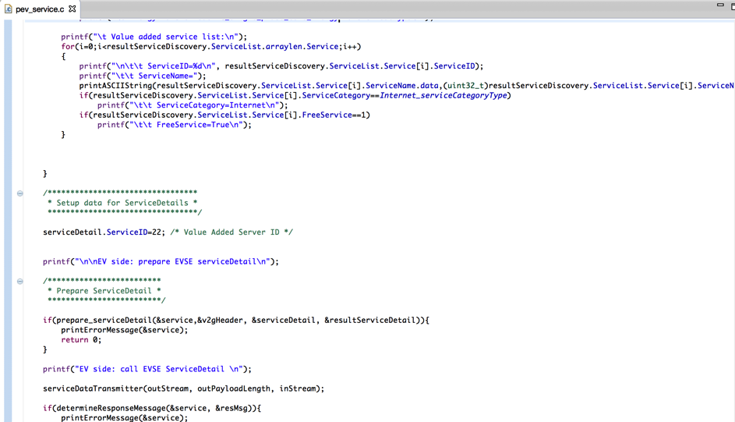

Abbildung : Beispielprogramm Bild 10

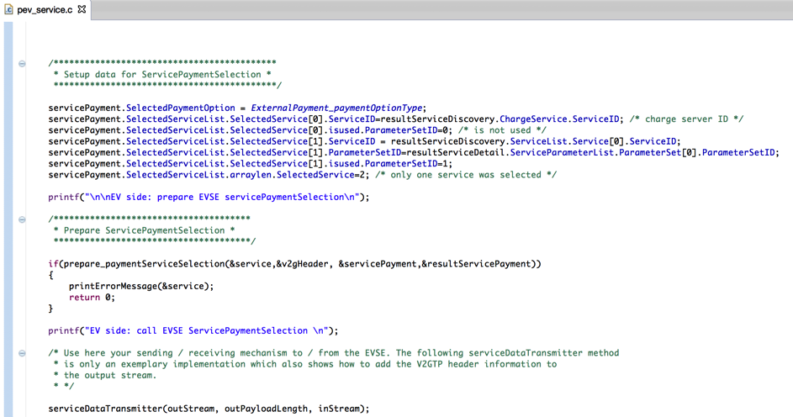

Abbildung : Beispielprogramm Bild 11